肠外肠内营养临床药学实践共识（2022年版）
（广东省药学会2022年12月8日发布）

经肠外或肠内途径为不能正常进食的患者提供适宜营养素的方法称为营养支持疗法（Nutrition Support Therapy），简称营养支持（Nutrition Support）^{[1]}。肠外肠内营养（Parenteral and Enteral Nutrition，PEN）是研究营养支持疗法基础理论与临床实践的学科。近年来，随着营养支持新理念的不断完善与更新，全国各地医疗机构对营养支持的规范化管理日渐重视。由医师、护师、营养师、药师及其他相关医疗工作者等跨学科专业技术人员组成营养支持团队（Nutrition Support Team，NST），以标准化流程指导营养支持的各个环节，优化营养相关综合管理成为临床营养的实践方向。营养支持药师（Nutrition Support Pharmacist，NSP）作为 NST 中的重要成员，职责范围主要包括^{[2]}：保证安全有效的肠外肠内营养制剂；确认全营养混合液的配伍稳定性；提供药物与营养素相互作用咨询；开展临床营养制剂的综合评价；协助制定个体化的营养支持方案等。
为推进 NSP 工作，广东省药学会分别在 2012 年和 2015 年发布了国内首部《肠内营养临床药学共识》^{[3]}和《肠外营养临床药学共识》^{[4]}，并在 2017 年分别对两部共识进行了更新^{[5,6]}。为进一步促进肠外肠内营养的药学实践规范化，2022年广东省药学会组织药学专家讨论、撰写并经广泛征求意见修订最终形成本共识。本共识紧密围绕NSP的临床实践规范，旨在提高各专科临床药师的综合实践水平。

1 营养支持概述和名词解释
营养支持可使人体获得营养素，保证新陈代谢正常进行，抵抗或修复疾病侵袭，进而改善患者的临床结局，如降低感染性并发症、减少住院时间等。在提供的方式上，临床实际应用中包括口服营养补充、肠内管饲（也指肠内营养）^{[7]}和肠外营养。
为规范临床营养诊疗，2017年欧洲肠外肠内营养学会（European Society for Clinical Nutrition and Metabolism，ESPEN）正式发布了临床营养的定义指南^{[7]}，2019年中国全也正式出版了《肠外肠内营养学名词》一书^{[1]}。其中最常用的名词解释如下：
口服营养补充（Oral Nutritional Supplement，ONS）：当膳食提供的能量、蛋白质等营养素在目标需求量的50%-75%时，应用肠内营养制剂或特殊医学用途配方食品（Foods for Special Medical Purposes，FSMPs）进行口服补充的一种营养支持方法。
肠内管饲（Enteral Tube Feeding），也指肠内营养（Enteral Nutrition，EN）：通过鼻胃或鼻肠途径或经胃或空肠等有创造口方式留置导管，为无法进食但胃肠道有功能的患者提供营养素的营养支持方法。
肠外营养（Parenteral Nutrition，PN）：又称静脉营养。通过胃肠外（静脉）途径为人体代谢需要提供基本营养素的营养支持疗法。
全肠外营养（Total Parenteral Nutrition，TPN）：患者需要的基本营养素均经静脉途径输入、不经胃肠道摄入的一种营养支持方式。
补充性肠外营养（Supplemental Parenteral Nutrition，SPN）：又称部分肠外营养。当肠内营养无法满足能量的目标需求量时，通过静脉途径补充所需营养素的一种营养支持疗法。
全合一营养液（All-In-One solution），又称全营养混合液（Total Nutrition Admixture，TNA）：在特定场所（符合要求的超净配液中心）将患者肠外营养处方中的糖类、氨基酸、脂肪乳、电解质、微量元素、水溶性维生素和脂溶性维生素等各种成分，由经过培训的专门人员在符合相关法规要求的洁净环境中按一定比例和规定程序混合于一个输液袋中，进而通过外周或中心静脉输入患者体内的肠外营养混合液。
二合一营养液（Two-In-One solution）：在规定条件下，将除脂肪乳剂以外的肠外营养组分转移至一个输液袋内而配成的混合静脉注射溶液。
三腔袋（Triple-Chambered Bag，TCB）：分别装入脂肪乳、氨基酸和葡萄糖，隔成三个相对独立腔室的特制软袋。使用时挤压软袋，中间间隔打开，三种液体很快充分混合。
双腔袋（Dual-Chambered Bag，DCB）：分别含有多种氨基酸电解质溶液和葡萄糖电解质溶液，隔成两个相对独立腔室的特制软袋。使用时挤压软袋，中间间隔可打开，两腔液体充分混合。

2 营养支持的临床药学实践
营养支持的诊疗流程包括4个步骤，即营养风险筛查、营养评定和诊断、营养干预及营养监测。营养支持的临床药学实践紧密围绕诊疗流程，包括识别需要营养支持的患者和营养支持的药学实践2个部分，见图1。

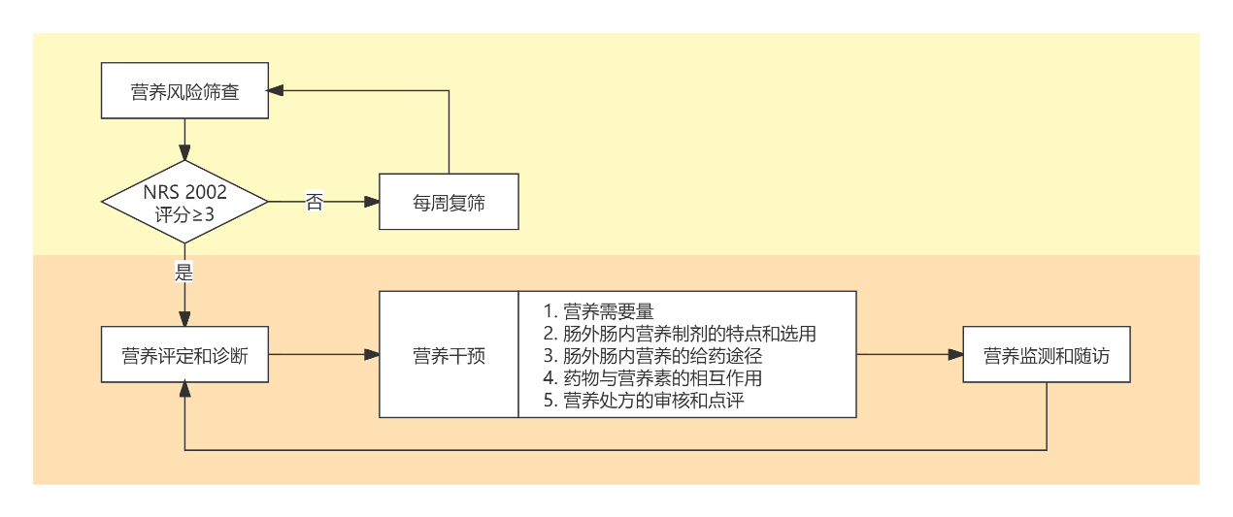
图1. 营养支持的临床药学实践流程

2.1营养风险筛查
营养风险指因营养有关因素对患者临床结局（如感染相关并发症、理想和实际住院日、质量调整生命年、生存期等）产生不利影响的风险。不是指发生营养不良的风险。应用营养筛查工具判断患者营养相关风险的过程是营养支持的第一步。
目前临床常用的营养风险筛查工具有营养风险筛查2002（Nutritional Risk Screening 2002，NRS 2002）、营养不良通用筛查工具（Malnutrition Universal Screening Tool，MUST）和微型营养评定简表（Mini Nutritional Assessment-Short Form，MNA-SF）。其中NRS 2002通用于成年住院患者，MUST通用于成年社区人群，MNA-SF对社区、护理机构和亚急性疾病的老年人更为有效。此外，还有专用于特殊疾病人群的筛查工具，如用于急危重症患者的NUTRIC（Nutrition Risk in the Critically ill）评分和用于围手术期患者的PONS（Perioperative Nutrition Screen）等。其中NRS 2002^{[8]}的使用最为广泛。
为进一步统一NRS 2002筛查工具的规范使用，中华医学会肠外肠内营养学分会（Chinese Society of Parenteral and Enteral Nutrition，CSPEN）于2018年发布了NRS 2002临床应用专家共识^{[9]}，该共识实用性强，对NRS 2002的适用情况、进食量减少评价、体质量获得、体重指数、白蛋白水平、疾病“挂靠”等问题进行了详细分析，使NRS 2002更便于操作。

2.2营养评定和诊断
营养评定，又称营养不良评定或营养不足评定，是对有营养风险的住院患者进一步了解其营养状况的过程。目的在于诊断营养不良、制定营养支持计划、开具营养用药处方及实施后监测。营养评定应由NST成员独立或合作完成，包括两个步骤：①病史中与营养不良评定相关的部分，脏器功能中的肝肾功能、血糖、血脂、血清电解质及酸碱平衡指标等。该部分是住院患者常规采集的内容，是制定营养支持计划、开具营养用药处方及实施后监测的必要内容。②若患者是否需要营养支持仍有疑问，则从营养不良的诊断出发，按2018年9月关于营养不良的全球领导倡议（Global Leadership Initiative on Malnutrition，GLIM）评定标准共识^{[10]}进行诊断。GLIM共识不推荐主观全面评定（Subjective Global Assessment，SGA）量表或患者参与的主观全面评定（Patient-Generated Subjective Global Assessment，PG-SGA）量表用于营养不良的评定或诊断。
一般将GLIM共识中营养不良的诊断分为三步，即营养风险筛查、营养不良诊断和确定营养不良严重程度，具体流程见图2^{[10–12]}。

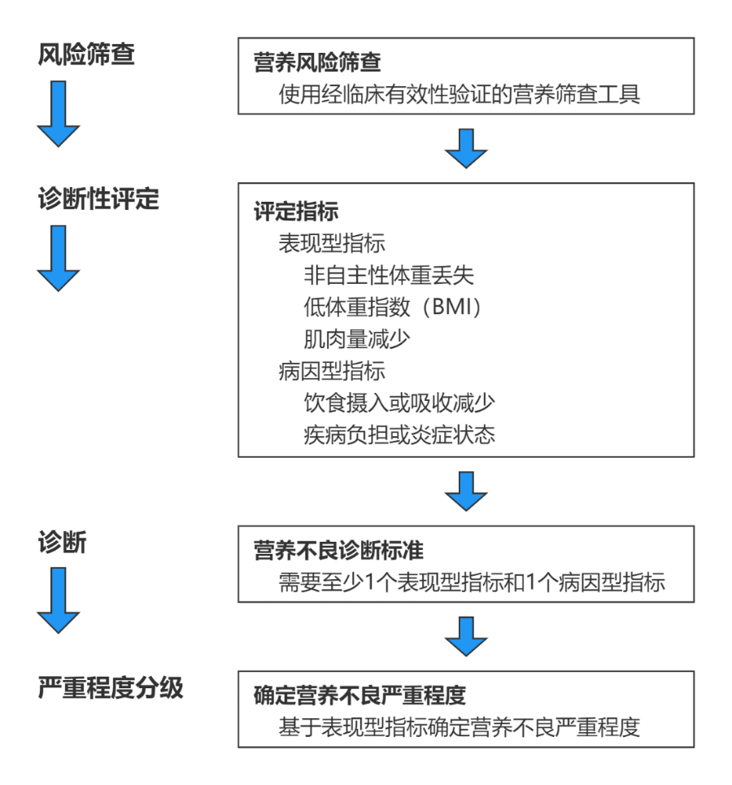
图2. 营养不良诊断流程

诊断营养不良的第一步是进行营养风险筛查，应使用经过所在国的前瞻性临床有效性验证的营养筛查工具，在我国推荐使用NRS 2002工具进行筛查^{[11]}。营养风险筛查阳性患者，按GLIM第二步诊断有无营养不良。营养不良的诊断至少需要符合1项表现型指标（包括非自主性体重丢失、低体重指数、肌肉量减少）和1项病因型指标（包括饮食摄入或吸收减少、疾病负担或炎症状态）。符合GLIM标准，诊断为营养不良的患者，可根据表现型指标进行第三步严重程度分级。
值得注意的是，虽然在GLIM标准中有3种表现型指标，但由于低体重指数缺乏亚洲人群的分级数据，肌肉量减少的评估工具和分级切点值（cut-off values）仍未经确证^{[12,13]}，在实际工作中，目前仅使用非自主性体重丢失、低体重指数这2个表现型指标（见表1），且仅非自主性体重丢失这一指标有严重程度的分级标准（见表2）。

表1. GLIM营养不良的表现型指标和病因型指标
指标 |  | 标准
表现型指标 | 非自主性体重丢失(%) | 过去6个月内体重下降>5%，  或过去6个月以上体重下降>10%
 | 低体重指数(kg/m²) | <18.5kg/m²伴一般情况差
病因型指标 | 饮食摄入或吸收减少 | 摄入量不足能量需求的50%超过1周，  或摄入量不足能量需求超过2周，  或存在任何影响食物消化吸收的慢性胃肠道症状
 | 疾病负担或炎症状态 | 急性疾病或创伤  或相关的慢性疾病

表2. GLIM营养不良诊断的严重程度分级
程度分级 | 表现型指标 | 分级标准
营养不良  (符合任一项) | 非自主性体重丢失(%) | 5%＜过去6个月内体重下降≤10%，  或10%＜过去6个月以上体重下降≤20%
重度营养不良  (符合任一项) | 非自主性体重丢失(%) | 过去6个月内体重下降>10%，  或过去6个月以上体重下降>20%
 | 低体重指数(kg/m²) | <18.5kg/m²伴一般情况差

GLIM营养不良诊断标准的完善、验证和推广使用将有助于在疾病诊断相关分组（Diagnosis Related Groups，DRG）和按病种分值付费（Big Data Diagnosis-Intervention Packet，DIP）背景下营养支持疗法的合理应用。

2.3营养干预
营养干预是指根据营养筛查和营养评定结果，对有营养风险或营养不良的目标人群制订营养支持计划并实施的过程。包括营养咨询、强化膳食及人工营养（Artificial Nutrition）等，其中人工营养主要指肠外肠内营养。
营养干预的基本要求是满足能量、蛋白质、液体、电解质及微量营养素的目标需要量，最终目标是调节异常代谢、改善免疫功能、控制疾病、提高生活质量、延长生存时间。营养干预应遵循五阶梯治疗原则^{[14]}（见图3），首先选择营养教育，然后依次向上选择ONS、EN、SPN或TPN。通常当下一阶梯不能满足或预计不能满足50%目标能量需求超过7天时，考虑选择上一阶梯^{[15]}。

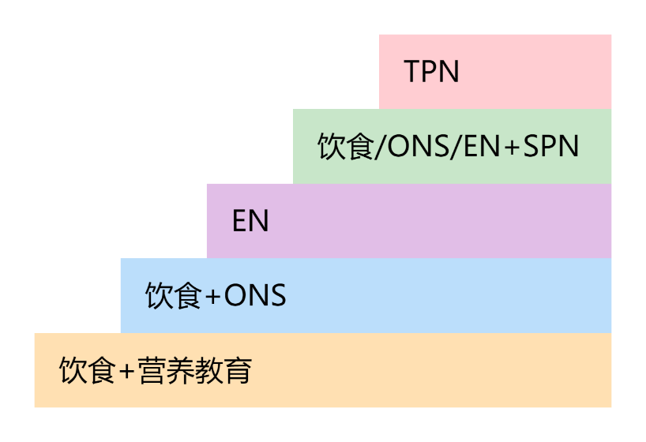
图3. 营养干预五阶梯模式

2.3.1 营养需要量
首选根据间接测热法测得的能量消耗量（Energy Expenditure，EE）确定能量需要量，重症患者还可使用肺动脉导管测得的 VO₂（氧消耗量）或呼吸机测得的VCO₂（二氧化碳产生量）计算能量需要量^{[16]}。当间接测热法、肺动脉导管和呼吸机测定都无法实施时，基于体重估算能量需要量，即每日 20-30 kcal/kg^{[17]}。在急性疾病的早期阶段，代谢不稳定时，应给予低能量^{[17]}。对于持续较长时间严重营养不良的患者，起始也应给予低能量，以防再喂养综合征^{[18]}。
蛋白质需要量一般为0.8-1.2g/kg/d，分解代谢状态时可增加至1.2-2g/kg/d^{[17]}，肾功能不全患者需根据具体的疾病情况调整蛋白质供给量^{[19–21]}。
成人每日的液体需要量一般为30-40mL/kg，也可按年龄或体重进行计算^{[5]}，心、肾功能不全患者需根据具体的疾病情况调整液体量。
电解质供给量一般以每日膳食参考摄入量（Dietary Reference Intake，DRI）为基础，根据血清电解质水平调整。
微量营养素包括维生素和微量元素，是营养支持中非常重要且容易被忽视的部分，供给量一般根据DRI而定。

2.3.2 肠内营养制剂的特点和选用
目前国内市售的肠内营养药品均为成人配方，剂型包括粉剂、混悬液和乳剂，制剂的参数分别见图4和图5。粉剂常用于ONS，也可用于EN，混悬液和乳剂常用于EN，也可用于ONS。

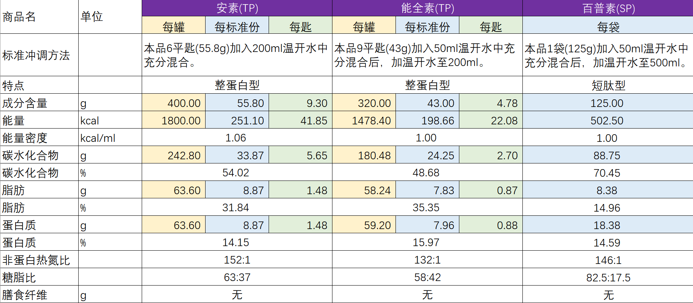
图4. 国内市售肠内营养粉剂的主要参数

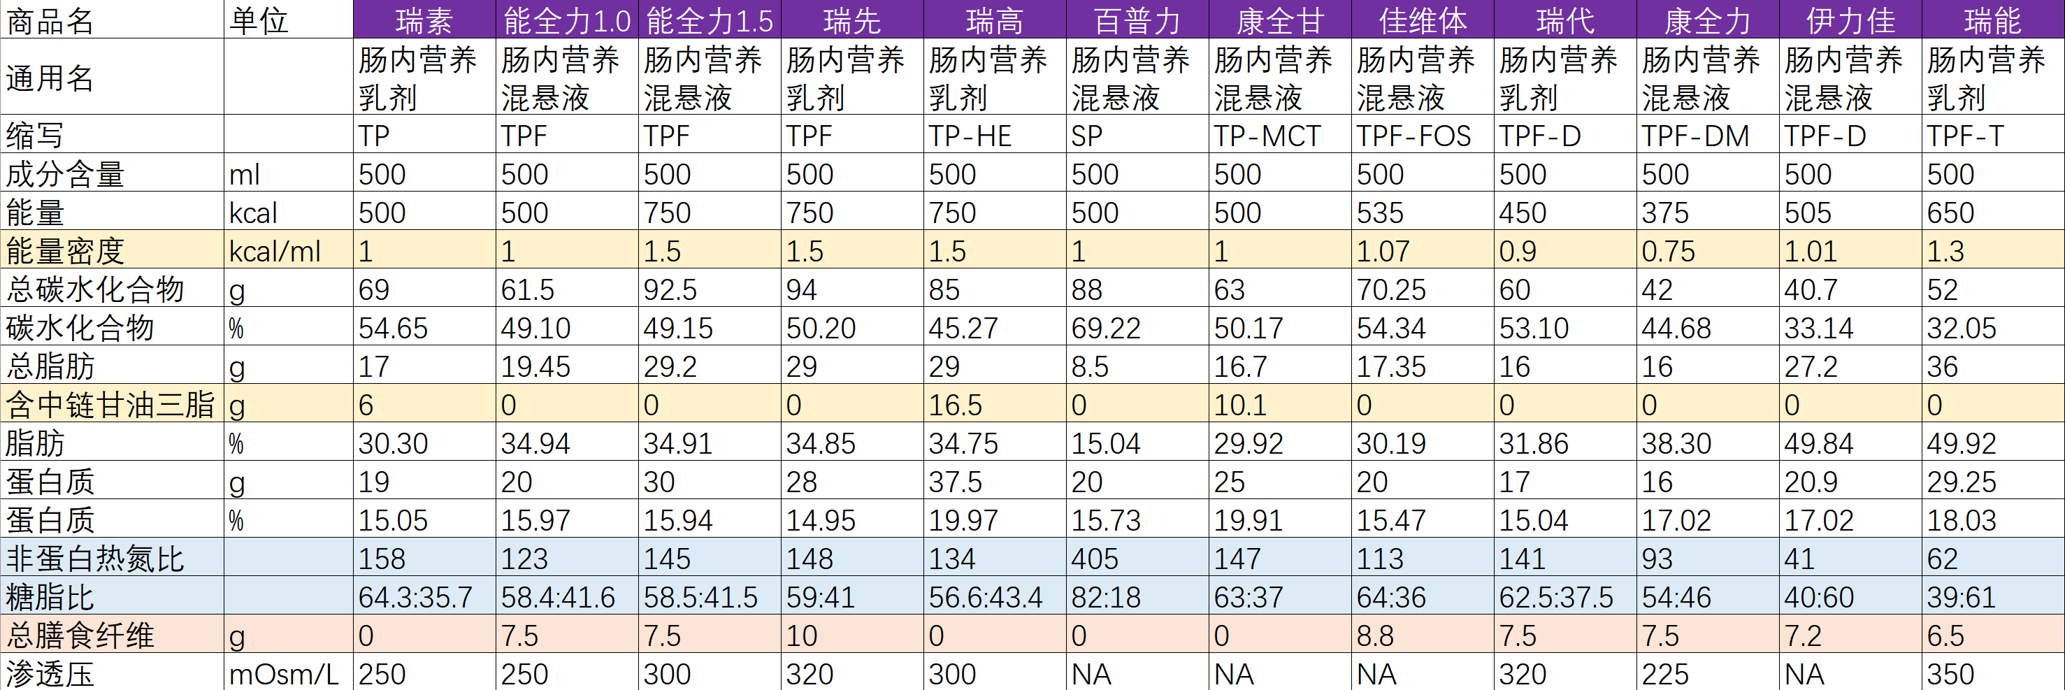
图5. 国内市售肠内营养混悬液和乳剂的主要参数

在临床应用上，一般将肠内营养药品分为：
- 整蛋白型配方（Total Protein，TP）
- 整蛋白纤维型配方（Total Protein and Fibre，TPF）
- 高能量密度配方（Total Protein-High Energy，TP-HE和部分TPF）
- 蛋白质预消化短肽型配方（Short Peptide，SP）
- 富含中链甘油三酯的配方（Total Protein-Medium Chain Triglyceride，TP-MCT）
- 富含益生元的配方（Total Protein and Fibre-Fructose Oligosaccharides，TPF-FOS）
- 糖尿病配方（Total Protein and Fibre-Diabetes Mellitus，TPF-D或TPF-DM）
- 肿瘤配方（Total Protein and Fibre-Tumor，TPF-T）

标准配方的组成是基于健康成年人的膳食，因此适用于绝大多数患者，可根据患者具体情况选择不同制剂^{[22]}。
标准配方（TP或TPF）是非要素型配方，其基础特征是15-20%能量来源于整蛋白，约30%能量来源于脂肪（主要是长链甘油三酯，Long Chain Triglyceride，LCT），50-55%能量来源于碳水化合物（主要是低升糖指数的），10-20mg/mL膳食纤维（也可不含膳食纤维），充分补充维生素和微量元素，约85%的水，能量密度约为1kcal/mL，渗透压200-350mOsm/kg。
高能量密度配方（TP-HE和部分TPF）是在标准配方的基础上减少水分（70-75%）、稍微增加脂肪比例，使制剂的能量密度>1.2kcal/mL（一般为1.5kcal/mL），适用于限制液体量的情况，如心、肾功能不全，有时也用于电解质紊乱患者。高能配方的渗透压高于标准配方，发生渗透性腹泻的可能性增加。
蛋白质预消化短肽型配方（SP）是要素型配方，制剂中的氨基酸主要以多肽（含2-50个氨基酸的肽段）形式提供，部分脂肪以中链甘油三酯（Medium-Chain Triglyceride，MCT）形式提供，碳水化合物较少由多聚物组成，不含纤维素。因此SP比其他配方更易于吸收。然而，较少患者必须使用SP。SP适用于整蛋白型不能耐受，但仍需使用 EN；胃肠吸收功能严重损伤；长期饥饿后的起始阶段；空肠给予肠内营养（重症监护或重症急性胰腺炎患者）和某些短肠综合症、肠瘘患者。此外，由于短肽较氨基酸吸收更好，渗透压更低，因此游离氨基酸型配方在成人中不常用。
富含中链甘油三酯的配方（TP-MCT）与标准配方相比的主要特点是部分脂肪以 MCT 形式提供。MCT的吸收不需胆盐和胰脂肪酶消化，不经淋巴系统而直接进入门脉循环，因此TP-MCT适用于脂肪代谢障碍的患者。
低聚果糖是一种益生元，也是一种膳食纤维，富含低聚果糖的配方（TPF-FOS）是在标准配方的基础上增加了膳食纤维（益生元）的供给量，有利于调节肠道、增加耐受。
疾病专用型配方是指根据特定疾病、消化功能或代谢状态的营养需求定制的配方。目前中国市售的疾病专用型肠内营养药品只有用于糖尿病患者的TPF-D或TPF-DM和用于恶性肿瘤患者的TPF-T。
糖尿病配方（TPF-D或TPF-DM）有两种。经典的糖尿病配方与标准配方差别很小，如减少果糖和增加多糖比例等，这些差异基本可以忽略不计。新一代的糖尿病配方以单不饱和脂肪酸（Monounsaturated Fatty Acid，MUFA）为主，MUFA供能约占35%，同时增加脂肪、减少碳水化合物的供给。系统评价^{[23]}结果显示，服用高MUFA配方的糖尿病患者糖化血红蛋白水平较低。
肿瘤配方（TPF-T）与标准配方相比的主要特点是更高能量、更高脂肪和更低碳水化合物供给。TPF-T通常也值免疫调节配方，其药品说明书中注明本品所含ω-3 脂肪酸及维生素 A、维生素 C 和维生素 E能够促进免疫功能，增强机体抵抗力。然而无法确定这些免疫营养素的具体含量。

2.3.3 肠外营养制剂的特点和选用
肠外营养通常通过静脉给药，用于提供能量和营养物质，而不是单纯的用于水化。肠外营养制剂包括葡萄糖、脂肪乳、氨基酸、水、电解质、多种微量元素和维生素。这些注射液可以直接输注，但更推荐混合后使用或预混即用。全合一或二合一营养液通常由静脉药物调配中心配制，预混型三腔袋或双腔袋通常由工业化生产。在任何情况下，肠外营养制剂均需按照标准操作程序（SOP）^{[24]}进行混合。目前临床常用的肠外营养药品见表3。

表3. 肠外营养液制剂
成份 | 制剂
葡萄糖 | 葡萄糖注射液(10%、50%)。
脂肪乳 | 大豆油长链脂肪乳注射液(Soybean Oil Long Chain Fat Emulsion Injection, SO)、  中长链脂肪乳注射液(Medium and Long Chain Fat Emulsion Injection, MCT/LCT)、  结构脂肪乳注射液(Structural Fat Emulsion Injection, STG)、  橄榄油长链脂肪乳注射液(Olive Oil Long Chain Fat Emulsion Injection, OO)、  鱼油长链脂肪乳注射液(Fish Oil Long Chain Fat Emulsion Injection,FO)、  多种油脂肪乳注射液(Multi-Oil Fat Emulsion Injection, SMOF)。
氨基酸 | 复方氨基酸注射液(3AA、6AA、9AA、15AA、18AA、20AA等)、  小儿复方氨基酸注射液、丙氨酰谷氨酰胺注射液。
水 | 灭菌注射用水、0.9%氯化钠注射液、5%葡萄糖注射液、葡萄糖氯化钠注射液。
电解质 | 浓氯化钠注射液、氯化钾注射液、葡萄糖酸钙注射液、氯化钙注射液、硫酸镁注射液、  门冬氨酸钾镁注射液、甘油磷酸钠注射液、复合磷酸氢钾注射液。
微量元素 | 多种微量元素注射液。
维生素 | 注射用水溶性维生素、注射用脂溶性维生素、  注射用复合维生素、注射用12种复合维生素。
预混型 | 脂肪乳氨基酸葡萄糖注射液。

葡萄糖是机体最主要的能量底物，是PN中唯一的碳水化合物。机体的所有细胞都能利用葡萄糖，部分细胞依赖葡萄糖（缺乏线粒体的细胞，如血红细胞；处于缺氧状态的细胞，如骨髓质；迅速增殖的细胞）。此外，因血脑屏障对脂肪酸渗透性低，脑部也优先氧化葡萄糖供能。然而葡萄糖在体内的氧化作用是有限的，与机体能量消耗有关，成人葡萄糖的最大氧化速率为4-5mg/kg/min。在选用时，应根据液体需要量选择不同浓度的葡萄糖注射液。
脂肪是机体重要的能量底物和主要的能源储备。静脉用脂肪乳剂是以卵磷脂为乳化剂将微小油滴均匀分散在水相中构成的两相体系，其平均粒径应控制在0.5μm以下。体系的不稳定可引起脂肪乳粒径增大，进而导致不可逆的“破乳”，发生致死性不良反应。不同类型的脂肪乳剂稳定性不同^{[25]}。目前临床常用的脂肪乳制剂及其特点见表4。在选用时应综合考虑不同来源脂肪的组成，包括脂肪酸类型、生理特点和各脂肪酸比例等。
需要注意的是，一般情况下，鱼油脂肪乳应与其他脂肪乳同时使用。特殊情况下，即当有明确的大豆油过敏，或已发生儿童肠外营养相关性胆汁淤积症（Parenteral Nutrition-Associated Cholestasis，PNAC）时，可单用鱼油脂肪乳^{[26,27]}。

表4. 脂肪乳剂的特点
脂肪乳 | 制剂特点 | 生理特点
大豆油脂肪乳(SO) | C14-24，100%大豆油组成，含少量甘油及卵磷脂。 | 可提供丰富的必需脂肪酸，参与大量生物膜和生物活性物质代谢。代谢产物促进炎症反应。
中/长链脂肪乳(MCT/LCT) | C6-24或C8-24，50%中链甘油三酯和50%大豆油组成，含少量甘油及卵磷脂，部分制剂含抗氧化剂α-生育酚。 | MCT分子量小，水解迅速而完全，半衰期短，肠外给予时不在脂肪组织中储存，较少发生肝脏脂肪浸润，尤其适用于因肉毒碱转运酶缺乏或活性降低而不能利用LCT者，且MCT的生酮作用高于LCT。
结构脂肪乳(STG) | C6-24，75%混合链甘油三酯和少量LCT、MCT组成，含少量甘油及卵磷脂。 | 将脂肪酸水解酯化后在同一甘油分子的3个碳链上随机结合不同的MCT和LCT，理论上更符合机体的生理代谢特点。
橄榄油脂肪乳(OO) | C14-24，80%橄榄油和20%大豆油组成，含少量甘油及卵磷脂。 | 富含MUFA。代谢产物免疫中性。
鱼油脂肪乳(FO) | C12-24，100%鱼油组成，含少量甘油、卵磷脂及抗氧化剂α-生育酚。 | 富含ω-3脂肪酸。代谢产物抑制炎症反应。
多种油脂肪乳(SMOF) | 30%大豆油、30%中链甘油三酯、25%橄榄油和15%鱼油组成，含少量甘油及卵磷脂。 | 将大豆油、中链甘油三酯、橄榄油和鱼油按一定比例物理混合，既保证了必需脂肪酸的供给，又可以起到调节免疫的作用。

氨基酸是蛋白质水解后的结构单位，组成人体蛋白质的氨基酸有20种，其中8种为成人必需氨基酸（Essential Amino Acid，EAA）。复方氨基酸制剂是含有各种结构和浓度的氨基酸混合物，临床常用的是平衡型氨基酸溶液，含13-20种氨基酸，包括所有EAA。近年来也有适用于肝病、肾病、新生儿和儿童等患者的特殊类型氨基酸溶液供临床使用。在选用时应综合考虑制剂中氨基酸的成分、含量和注射液浓度等因素。需要注意的是，肾病型氨基酸（即复方氨基酸射液9AA）仅含EAA，不建议用于已行肾脏替代治疗的慢性肾脏病患者。
谷氨酰胺是组成人体蛋白质的20种氨基酸之一，属于非必需氨基酸，在感染、炎症、代谢应激和营养不良状态下成为条件必需氨基酸。由于谷氨酰胺在水溶液和长时间保存时不稳定，并且溶解度很低，故静脉用药时将其制成二肽单独添加。需要注意的是，严重肝、肾功能不全且未行替代治疗的患者禁用丙氨酰谷氨酰胺注射液。两岁以下小儿^{[28]}、病情不稳定的和病情复杂的重症患者^{[16]}，不建议使用丙氨酰谷氨酰胺注射液。
水和电解质是体液的主要成分，体液平衡为机体细胞正常代谢提供所必需的内环境，也是维持机体生命及各脏器生理功能的必备条件。根据不同电解质的体内分布特点和生理功能，必须从体外获取、丢失到体外及因疾病导致体液在体内腔隙间流动三个角度来考虑水、电解质平衡问题。在选用时需要注意各种电解质制剂的单位与剂量换算，供给量应根据实验室检查指标调整。
微量元素和维生素是机体有效利用能量底物和氨基酸的基础，是重要的微量营养素。它们的需要量相对较小，但不能在体内合成或合成不足，必须外源性补充。微量元素是无机微量营养素，维持机体生理功能所必需的主要有6种（铬、铜、铁、锰、硒、锌）^{[17]}。维生素是有机微量营养素，可分为脂溶性（维生素A、D、E、K）和水溶性（维生素B族、C）两大类。目前临床使用的微量营养素制剂一般均符合DRI。需要注意的是，12种复合维生素制剂不含维生素K，长期使用需警惕维生素K缺乏。

2.3.4肠外肠内营养的给药途径
除了ONS为经口服补充营养物质外，人工肠内营养通常指肠内管饲，适宜的喂养途径是保证EN安全有效实施的重要前提。EN常用的管道喂养途径有鼻胃管、鼻十二指肠管、鼻空肠管、胃造口、空肠造口等。喂养途径的选择取决于喂养时间长短、患者疾病情况、精神状态及胃肠道功能。肠内营养的输注方式有一次性投给、间歇性重力滴注和连续性经泵输注三种。具体输注方式的选择取决于营养液的性质、喂养管的类型与大小、管端的位置及营养物质需要量，小肠喂养的患者仅应使用连续滴注。EN的输注速度开始宜慢，一般为25-50mL/h，随后每12-24h增加25mL/h，最大速率为125-150mL/h，如患者不耐受宜及时减慢输注速度或停止输注。此外，在输注过程中应注意保持床头抬高30°-45°和适宜的营养液温度（37℃左右）。
肠外营养液经静脉给予，输注途径可分为外周静脉导管（Peripheral Venous Catheter，PVC）和中心静脉导管（Central Venous Catheter，CVC）。临床上选择PN的输注途径时需考虑TNA的渗透压、预计的输注时间、既往静脉置管病史、拟穿刺部位血管解剖条件、患者凝血功能、合并疾病情况、是否存在病理性体位、护理人员的导管维护技能及患者对静脉置管的主观感受和知情同意等。通过PVC给予肠外营养具有静脉入路容易、护理方便、不存在中心静脉置管风险和较为经济等优点。但高渗营养液易引起血栓性静脉炎，PN超过14天者，通常应行CVC。外周肠外营养适用于接受较低渗透浓度（通常建议≤900mOsm/L）营养液的短期治疗。TNA持续静脉滴注时的输注速度通常需适应葡萄糖的最大氧化速率。

2.3.5 药物与营养素的相互作用
药物与营养素的相互作用可分为药动学和药效学相互作用。前者指营养素对药物的吸收、分布、代谢、排泄等的影响，后者指营养素及其代谢产物在受体水平对药物作用的影响。
药物与营养素的相互作用与机体因素、药物因素和营养素因素有关。不同个体或同一个体在不同病理生理状态下，药物和营养素的治疗效果不同，发生相互作用的情况也不尽相同。不同药物或同一药物的剂型不同、不同营养素或同一营养素的供给形式不同都可能影响药物与营养素之间的相互作用。除了药物与营养素之间的相互作用外，营养素与营养素之间也可能发生相互作用。
在肠内营养诊疗过程中，通常需要经饲管给药，经饲管给药时除了需要关注药物与营养素间相互作用外，还需考虑饲管口径和位置等因素。在肠外营养混合液中，通常不建议加入其他治疗药物，除了需要关注治疗药物与肠外营养制剂之间的稳定性和相容性外，还需考虑药物发挥治疗作用所需的条件。
药物与营养素相互作用的影响因素较为繁杂，可通过查阅药物信息专业数据库（如Micromedex或Lexicomp等）指导临床实践。

2.3.6营养处方的审核和点评
处方审核是处方调配前的质量把关，处方点评是处方调配后的分析改进。肠外肠内营养处方的审核和点评应参考国家《医疗机构处方审核规范》^{[29]}和《医院处方点评管理规范（试行）》^{[30]}同时结合肠外肠内营养制剂的特点（见3.3.3和3.3.4）和临床营养处方的特点来进行。
肠内营养处方的审查和点评应包括用药的适应证和禁忌证（是否进行营养风险筛查）、药品遴选的适宜性、用法用量的适宜性、给药途径的适宜性、是否存在药物与营养相互作用。
肠外营养处方的审查和点评应包括用药的适应证和禁忌证、药品遴选的适宜性（尤其是鱼油脂肪乳、丙氨酰谷氨酰胺和12种复合维生素）、用法用量的适宜性、给药途径的适宜性、是否存在药物与营养相互作用、是否存在配伍禁忌。肠外营养混合液的处方审查可参考表5。

表5. 肠外营养混合液的处方审查指引^{[5,31]}
审方内容 |  | 限量 | 审核等级 | 审核原因 | 处理措施
1 | 一价阳离子 | ≤150mmol/L | 强制 | TNA中脂肪乳的稳定性不能保证。 | 建议减少钠或钾供给量，  用计算器计算界值后指导临床。
2 | 二价阳离子 | ≤10mmol/L | 强制 | TNA中脂肪乳的稳定性不能保证。 | 建议减少钙或镁供给量，  用计算器计算界值后指导临床。
3 | 氨基酸 | >0g | 强制 | TNA中脂肪乳的稳定性不能保证。 | 建议加用氨基酸注射液  或脂肪乳单独给予。
4 | 维生素C | 不与钙剂合用 | 强制 | 维生素C在营养袋中可能降解成草酸，  与TNA中的钙离子结合，生成草酸钙沉淀。 | 建议经其他途径给予维生素C。
5 | 钾离子浓度 | ≤3g/L | 强制，  有条件的 | 钾静脉输注的主要不良反应为静脉炎、心律失常和高钾血症。  经外周静脉补钾时，每升(L)输液中的含钾量不宜超过40mmol(3g)；经中心静脉补钾，可以将钾经血液完全稀释，从而降低外渗的风险、避免与外周输注有关的疼痛和静脉炎，经中心静脉补钾的最高浓度为400mmol/L(30g/L)，且需进行持续心电监护。 | 建议减少钾供给量，  用计算器计算界值后指导临床。
6 | 谷氨酰胺 | 与复方氨基酸合用，复方氨基酸（9AA）除外 | 强制 | 谷氨酰胺为非必需氨基酸，特殊情况下成为条件必需氨基酸，不存在机体仅需要谷氨酰胺而不需要其他氨基酸的情况。因此谷氨酰胺必须与复方氨基酸合用。  但复方氨基酸9AA除外，因为9AA是仅含必需氨基酸的制剂，一般用于需要优质低蛋白的慢性肾病患者，此类患者不宜选用谷氨酰胺。 | 单用：建议丙氨酰谷氨酰胺与复方氨基酸合用。  与9AA合用：建议换用其他复方氨基酸注射液或停用丙氨酰谷氨酰胺。
审方内容 |  | 限量 | 审核等级 | 审核原因 | 处理措施
7 | 谷氨酰胺占比 | ≤20% | 提醒 | 根据药品说明书。 | 丙氨酰谷氨酰胺占总氨基酸比例不应超过 20%。  用计算器计算界值后指导临床。
8 | 鱼油 | 与富含必需脂肪酸的（大豆油）脂肪乳合用 | 强制，  有条件的 | 鱼油脂肪乳中必需脂肪酸含量很低，  单用仅适用于有明确的大豆油脂肪乳过敏患者。 | 首先询问患者是否存在大豆油脂肪乳过敏情况。  若是，建议医生在病程中记录单用的原因；若否，不建议单用（必需脂肪酸含量低）。
9 | 鱼油占比 | ≤20% | 提醒 | 根据药品说明书。 | 鱼油占总脂肪比例不应超过20%。  用计算器计算界值后指导临床。
10 | 脂肪占非蛋白热量比 | ≤60% | 提醒 | 发生脂肪廓清障碍风险大，  如临床必须，建议监测血甘油三酯。 | 提醒医生该营养处方的脂肪比例（占非蛋白热量）超过常规最大限量（60%），患者容易发生脂肪超载，建议调整糖脂比，用计算器计算界值后指导临床。若医生认为无需调整，则记录干预情况，建议医生监护血甘油三酯水平。
11 | 12种复合维生素 | 额外补充维生素K | 提醒 | 不含维生素K，长期使用需警惕维生素K缺乏。 | 建议额外补充维生素K或改用含维生素K的复合维生素制剂。

2.4营养监测
营养监测包括对营养支持效果及并发症的监测。营养支持的效果监测包括患者的各项营养相关主诉、症状、体征、人体测量学指标、实验室检查指标、疾病的改善情况等；营养支持的并发症监测包括以肠内营养为主的胃肠道并发症、以肠外营养为主的代谢性并发症、感染性并发症和与各输注途径相关的机械性并发症。具体内容可参考表6。

表6. 营养监测的基本指标及监测频率
指标 |  | 病情不稳定 | 病情稳定
主诉、症状、体征 | 临床情况 | 2-3次/天 | 1次/天
 | 导管位置 | 1次/天 | 1次/天
 | 胃肠道动力 | 1次/2-4小时 | 1次/8小时
 | 出入量 | 1次/天 | 1次/周
人体测量学 | 体重 | 1次/周 | 1次/周
 | 小腿围 | 1次/周 | 1次/周
 | 握力 | 必要时 | 必要时
 | 6米步速 | 必要时 | 必要时
 | 身体成分分析 | 必要时 | 必要时
实验室检查(血液) | 常规 | 2次/周 | 1次/周
 | 肝功能 | 1-2次/周 | 1次/周
 | 肾功能 | 1-2次/周 | 1次/周
 | 白蛋白 | 1次/周 | 1次/周
 | 前白蛋白 | 1次/周 | 1次/周
 | 葡萄糖 | 1-2次/天 | 1-2次/周
 | 甘油三酯 | 1-2次/周 | 1次/周
 | 钠、钾、氯 | 1-2次/天 | 1-2次/周
 | 钙、镁、磷 | 2-3次/周 | 1次/周
 | C反应蛋白 | 必要时 | 必要时
 | 降钙素原 | 必要时 | 必要时
实验室检查(尿液) | 常规 | 必要时 | 必要时
实验室检查(粪便) | 常规 | 必要时 | 必要时
实验室检查(引流液) | 电解质和含氮量 | 必要时 | 必要时

2.5 文档记录
文档记录是所有临床药学工作的重要组成部分，在营养支持的临床药学实践中，我们建议对识别需要营养支持的患者和对确诊营养不良的患者进行营养支持这2种实践情况分别进行记录。
对于所有就诊患者，应首先进行全面的营养评估（工作表可参考图6）。营养评估的内容包括营养风险筛查NRS 2002和营养不良诊断。NRS 2002评分<3分的患者无营养风险，NRS 2002评分≥3分的患者，可根据GLIM诊断标准进一步诊断营养不良并进行严重程度分级。
对于有营养风险且诊断为营养不良的患者，应进一步开展营养监护（工作表可参考图7）。可根据营养不良诊断确定监护频率，进行分级营养监护。营养监护的内容包括患者的基本情况、疾病特点、各项检查指标、营养支持的目标需要量及具体的营养处方等。根据患者的营养情况，对营养方案进行审查，提出药学专业意见，必要时进行药学干预和患者宣教。每次营养监护结束后，都应注明随访日期，按计划进行下一次监护。
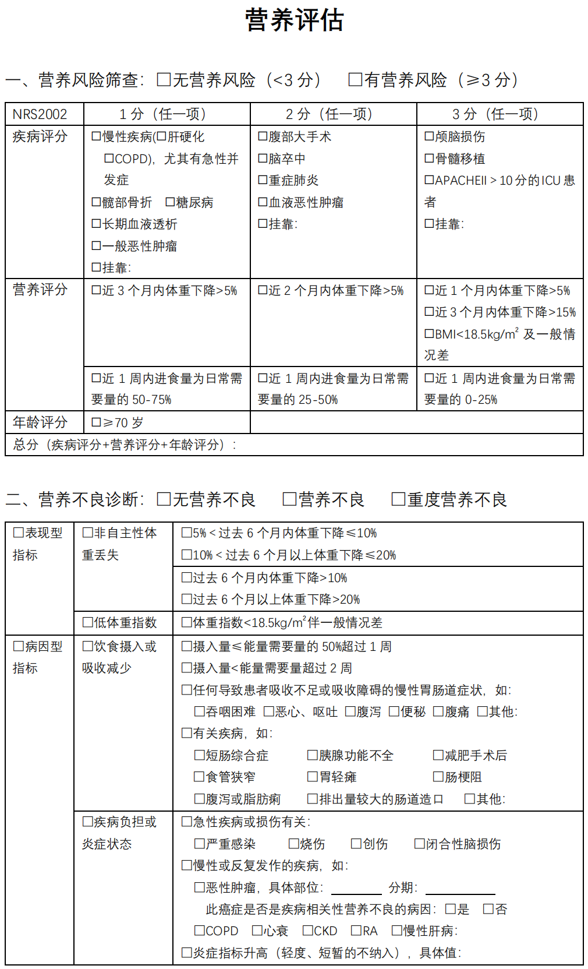
图6. 营养评估表
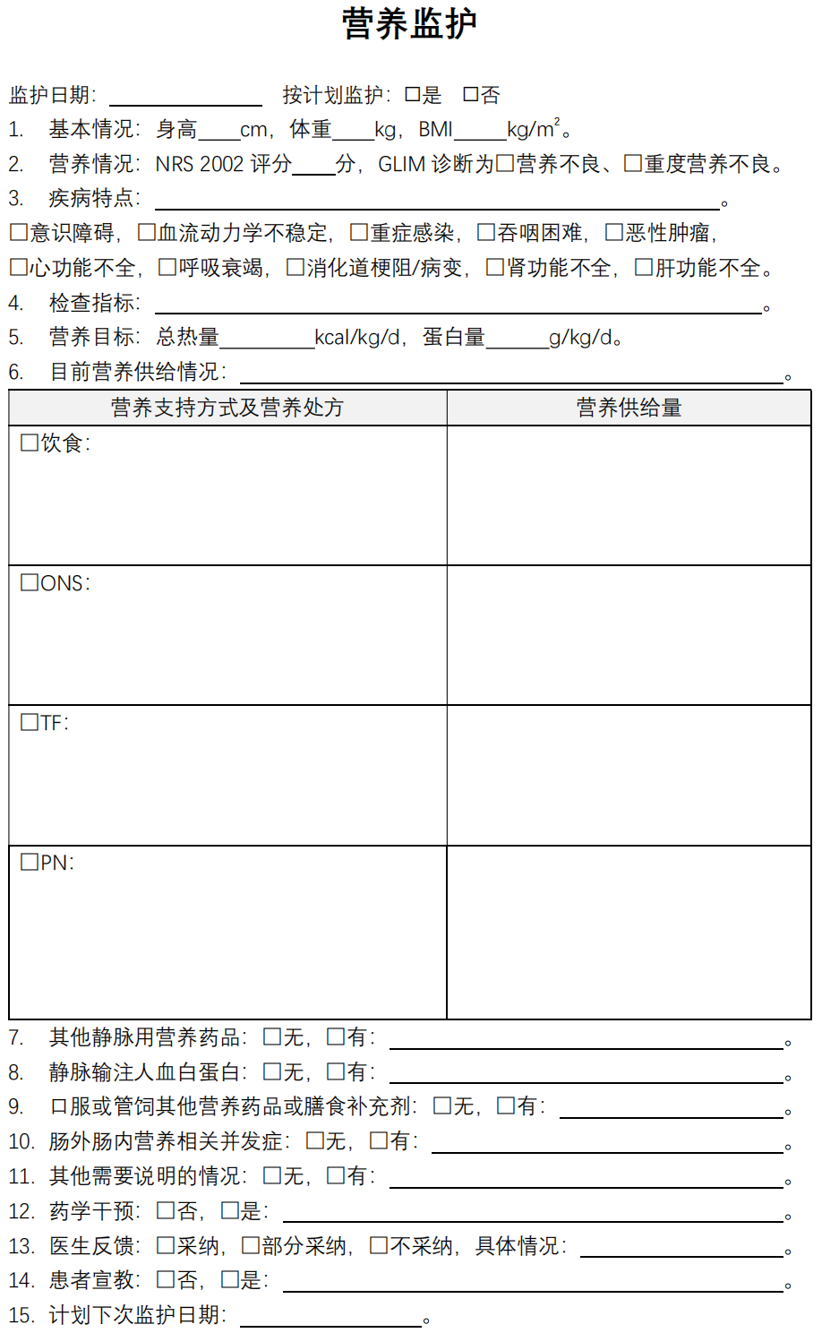
图7. 营养监护表

2.6 随访
临床药师可通过药学门诊对有营养风险且诊断为营养不良的患者进行随访，随访内容以营养监护和患者宣教为主（工作表可参考图7）。
随着营养支持理念和技术的进步，家庭营养^{[32,33]}也日渐受到重视。然而，目前在我国尚未形成规范化的家庭营养实践模式。大多数需要家庭营养的患者常涉及多重用药，临床药师可在未来进一步探索家庭营养的药学实践模式。

3结语
本共识关注的是临床药师营养支持的整体实践过程，未来新的临床研究和实践经验将有助于本共识的完善与更新。

参考文献
[1] 医学名词审定委员会, 肠外肠内营养学名词审定分委员会. 肠外肠内营养学名词[M]. 北京: 科学出版社, 2019.
[2] Tucker A, Ybarra J, Bingham A, et al. American Society for Parenteral and Enteral Nutrition (A.S.P.E.N.) Standards of Practice for Nutrition Support Pharmacists[J]. Nutrition in Clinical Practice, 2015, 30(1): 139–146.
[3] 广东省药学会. 肠内营养临床药学共识[J]. 今日药学, 2012, 22(7): 385–387.
[4] 广东省药学会. 关于印发《肠外营养临床药学共识》的通知[EB/OL]. (2015)[2022-05-24] .http://www.sinopharmacy.com.cn/notification/815.html.
[5] 广东省药学会. 肠外营养临床药学共识(第二版)[J]. 今日药学, 2017, 27(5): 289–303.
[6] 广东省药学会. 肠内营养临床药学共识(第二版)[J]. 今日药学, 2017, 27(6): 361–371.
[7] Cederholm T, Barazzoni R, Austin P, et al. ESPEN guidelines on definitions and terminology of clinical nutrition[J]. Clinical Nutrition, 2017, 36(1): 49–64.
[8] Kondrup J. ESPEN Guidelines for Nutrition Screening 2002[J]. Clinical Nutrition, 2003, 22(4): 415–421.
[9] 许静涌, 杨剑, 康维明, 等. 营养风险及营养风险筛查工具营养风险筛查2002临床应用专家共识(2018版)[J]. 中华临床营养杂志, 2018, 26(3): 131–135.
[10] Jensen G L, Cederholm T, Correia M I T D, et al. GLIM Criteria for the Diagnosis of Malnutrition: A Consensus Report From the Global Clinical Nutrition Community[J]. Journal of Parenteral and Enteral Nutrition, 2019, 43(1): 32–40.
[11] 蒋朱明, 张献娜, 王怡, 等. 营养不良GLIM诊断标准第一步是营养筛查及按中国疾病代码填写营养风险、营养不良于出院病案首页等注意事项[J]. 中华临床营养杂志, 2020, 28(5): 257–267.
[12] 张献娜, 蒋朱明, 康维明, 等. 营养风险筛查和全球(营养)领导人发起的营养不良诊断(GLIM)第二、三步流程(共识2020)[J]. 中华临床营养杂志, 2020, 28(4): 193–200.
[13] 张献娜, 蒋朱明, 吴河水, 等. NRS 2002营养风险筛查暨GLIM第二步诊断营养不良(目前不用肌肉量理由)[J]. 中华临床营养杂志, 2020, 28(1): 1–6.
[14] 石汉平, 许红霞, 李苏宜, 等. 营养不良的五阶梯治疗[J]. 肿瘤代谢与营养电子杂志, 2015, 2(01): 29–33.
[15] Weimann A, Braga M, Carli F, et al. ESPEN practical guideline: Clinical nutrition in surgery[J]. Clinical Nutrition, 2021, 40(7): 4745–4761.
[16] Singer P, Blaser A R, Berger M M, et al. ESPEN guideline on clinical nutrition in the intensive care unit[J]. Clinical Nutrition, 2019, 38(1): 48–79.
[17] Mirtallo J, Canada T, Johnson D, et al. Safe Practices for Parenteral Nutrition[J]. Journal of Parenteral and Enteral Nutrition, 2004, 28(6): S39–S70.
[18] Da Silva J S V, Seres D S, Sabino K, et al. ASPEN Consensus Recommendations for Refeeding Syndrome[J]. Nutrition in Clinical Practice, 2020, 35(2): 178–195.
[19] Fiaccadori E, Sabatino A, Barazzoni R, et al. ESPEN guideline on clinical nutrition in hospitalized patients with acute or chronic kidney disease[J]. Clinical Nutrition, 2021, 40(4): 1644–1668.
[20] Ikizler T A, Burrowes J D, Byham-Gray L D, et al. KDOQI Clinical Practice Guideline for Nutrition in CKD: 2020 Update[J]. American Journal of Kidney Diseases, 2020, 76(3): S1–S107.
[21] 中国医师协会肾脏内科医师分会, 中国中西医结合学会肾脏疾病专业委员会营养治疗指南专家协作组. 中国慢性肾脏病营养治疗临床实践指南(2021版)[J]. 中华医学杂志, 2021, 101(8): 539–559.
[22] ESPEN. Topic 8: Module 8.4 Formulae for Enteral Nutrition[EB/OL]. (2020)[2022-09-12] .https://lllnutrition.com/mod/page/view.php?id=3931.
[23] Schwingshackl L, Strasser B, Hoffmann G. Effects of Monounsaturated Fatty Acids on Glycaemic Control in Patients with Abnormal Glucose Metabolism: A Systematic Review and Meta-Analysis[J]. Annals of Nutrition and Metabolism, 2011, 58(4): 290–296.
[24] 国家卫生健康委办公厅关于印发静脉用药调配中心建设与管理指南（试行）的通知[EB/OL]. (2021-12-10)[2022-11-13] .http://www.gov.cn/zhengce/zhengceku/2021-12/21/content_5663666.htm.
[25] Driscoll D F, Giampietro K, Wichelhaus D P, et al. Physicochemical stability assessments of lipid emulsions of varying oil composition[J]. Clinical Nutrition, 2001, 20(2): 151–157.
[26] DailyMed—OMEGAVEN- fish oil injection, emulsion[EB/OL]. [2022-10-07] .https://dailymed.nlm.nih.gov/dailymed/drugInfo.cfm?setid=5d9d0b24-e139-48bf-ab2d-536fb59cf8e0.
[27] Bischoff S C, Bernal W, Dasarathy S, et al. ESPEN practical guideline: Clinical nutrition in liver disease[J]. Clinical Nutrition, 2020, 39(12): 3533–3562.
[28] Van Goudoever J B, Carnielli V, Darmaun D, et al. ESPGHAN/ESPEN/ESPR/CSPEN guidelines on pediatric parenteral nutrition: Amino acids[J]. Clinical Nutrition, 2018, 37(6): 2315–2323.
[29] 关于印发医疗机构处方审核规范的通知[EB/OL]. (2018-07-10)[2022-05-31] .http://www.nhc.gov.cn/yzygj/s7659/201807/de5c7c9116b547af819f825b53741173.shtml.
[30] 关于印发医院处方点评管理规范（试行）的通知[EB/OL]. (2010-02-10)[2022-05-31] .http://www.nhc.gov.cn/wjw/ywfw/201306/094ebc83dddc47b5a4a63ebde7224615.shtml.
[31] 赵彬, 老东辉, 商永光, 等. 规范肠外营养液配制[J]. 中华临床营养杂志, 2018, 26(3): 136–148.
[32] Bischoff S C, Austin P, Boeykens K, et al. ESPEN practical guideline: Home enteral nutrition[J]. Clinical Nutrition, 2022, 41(2): 468–488.
[33] Pironi L, Boeykens K, Bozzetti F, et al. ESPEN guideline on home parenteral nutrition[J]. Clinical Nutrition, 2020, 39(6): 1645–1666.

[1] 医学名词审定委员会, 肠外肠内营养学名词审定分委员会. 肠外肠内营养学名词[M]. 北京: 科学出版社, 2019.
[2] Tucker A, Ybarra J, Bingham A, et al. American Society for Parenteral and Enteral Nutrition (A.S.P.E.N.) Standards of Practice for Nutrition Support Pharmacists[J]. Nutrition in Clinical Practice, 2015, 30(1): 139–146.
[3] 广东省药学会. 肠内营养临床药学共识[J]. 今日药学, 2012, 22(7): 385–387.
[4] 广东省药学会. 关于印发《肠外营养临床药学共识》的通知[EB/OL]. (2015)[2022-05-24] .http://www.sinopharmacy.com.cn/notification/815.html.
[5] 广东省药学会. 肠外营养临床药学共识(第二版)[J]. 今日药学, 2017, 27(5): 289–303.
[6] 广东省药学会. 肠内营养临床药学共识(第二版)[J]. 今日药学, 2017, 27(6): 361–371.
[7] Cederholm T, Barazzoni R, Austin P, et al. ESPEN guidelines on definitions and terminology of clinical nutrition[J]. Clinical Nutrition, 2017, 36(1): 49–64.
[8] Kondrup J. ESPEN Guidelines for Nutrition Screening 2002[J]. Clinical Nutrition, 2003, 22(4): 415–421.
[9] 许静涌, 杨剑, 康维明, 等. 营养风险及营养风险筛查工具营养风险筛查2002临床应用专家共识(2018版)[J]. 中华临床营养杂志, 2018, 26(3): 131–135.
[10] Jensen G L, Cederholm T, Correia M I T D, et al. GLIM Criteria for the Diagnosis of Malnutrition: A Consensus Report From the Global Clinical Nutrition Community[J]. Journal of Parenteral and Enteral Nutrition, 2019, 43(1): 32–40.
[11] 蒋朱明, 张献娜, 王怡, 等. 营养不良GLIM诊断标准第一步是营养筛查及按中国疾病代码填写营养风险、营养不良于出院病案首页等注意事项[J]. 中华临床营养杂志, 2020, 28(5): 257–267.
[12] 张献娜, 蒋朱明, 康维明, 等. 营养风险筛查和全球(营养)领导人发起的营养不良诊断(GLIM)第二、三步流程(共识2020)[J]. 中华临床营养杂志, 2020, 28(4): 193–200.
[13] 张献娜, 蒋朱明, 吴河水, 等. NRS 2002营养风险筛查暨GLIM第二步诊断营养不良(目前不用肌肉量理由)[J]. 中华临床营养杂志, 2020, 28(1): 1–6.
[14] 石汉平, 许红霞, 李苏宜, 等. 营养不良的五阶梯治疗[J]. 肿瘤代谢与营养电子杂志, 2015, 2(01): 29–33.
[15] Weimann A, Braga M, Carli F, et al. ESPEN practical guideline: Clinical nutrition in surgery[J]. Clinical Nutrition, 2021, 40(7): 4745–4761.
[16] Singer P, Blaser A R, Berger M M, et al. ESPEN guideline on clinical nutrition in the intensive care unit[J]. Clinical Nutrition, 2019, 38(1): 48–79.
[17] Mirtallo J, Canada T, Johnson D, et al. Safe Practices for Parenteral Nutrition[J]. Journal of Parenteral and Enteral Nutrition, 2004, 28(6): S39–S70.
[18] Da Silva J S V, Seres D S, Sabino K, et al. ASPEN Consensus Recommendations for Refeeding Syndrome[J]. Nutrition in Clinical Practice, 2020, 35(2): 178–195.
[19] Fiaccadori E, Sabatino A, Barazzoni R, et al. ESPEN guideline on clinical nutrition in hospitalized patients with acute or chronic kidney disease[J]. Clinical Nutrition, 2021, 40(4): 1644–1668.
[20] Ikizler T A, Burrowes J D, Byham-Gray L D, et al. KDOQI Clinical Practice Guideline for Nutrition in CKD: 2020 Update[J]. American Journal of Kidney Diseases, 2020, 76(3): S1–S107.
[21] 中国医师协会肾脏内科医师分会, 中国中西医结合学会肾脏疾病专业委员会营养治疗指南专家协作组. 中国慢性肾脏病营养治疗临床实践指南(2021版)[J]. 中华医学杂志, 2021, 101(8): 539–559.
[22] ESPEN. Topic 8: Module 8.4 Formulae for Enteral Nutrition[EB/OL]. (2020)[2022-09-12] .https://lllnutrition.com/mod/page/view.php?id=3931.
[23] Schwingshackl L, Strasser B, Hoffmann G. Effects of Monounsaturated Fatty Acids on Glycaemic Control in Patients with Abnormal Glucose Metabolism: A Systematic Review and Meta-Analysis[J]. Annals of Nutrition and Metabolism, 2011, 58(4): 290–296.
[24] 国家卫生健康委办公厅关于印发静脉用药调配中心建设与管理指南（试行）的通知[EB/OL]. (2021-12-10)[2022-11-13] .http://www.gov.cn/zhengce/zhengceku/2021-12/21/content_5663666.htm.
[25] Driscoll D F, Giampietro K, Wichelhaus D P, et al. Physicochemical stability assessments of lipid emulsions of varying oil composition[J]. Clinical Nutrition, 2001, 20(2): 151–157.
[26] DailyMed—OMEGAVEN- fish oil injection, emulsion[EB/OL]. [2022-10-07] .https://dailymed.nlm.nih.gov/dailymed/drugInfo.cfm?setid=5d9d0b24-e139-48bf-ab2d-536fb59cf8e0.
[27] Bischoff S C, Bernal W, Dasarathy S, et al. ESPEN practical guideline: Clinical nutrition in liver disease[J]. Clinical Nutrition, 2020, 39(12): 3533–3562.
[28] Van Goudoever J B, Carnielli V, Darmaun D, et al. ESPGHAN/ESPEN/ESPR/CSPEN guidelines on pediatric parenteral nutrition: Amino acids[J]. Clinical Nutrition, 2018, 37(6): 2315–2323.
[29] 关于印发医疗机构处方审核规范的通知[EB/OL]. (2018-07-10)[2022-05-31] .http://www.nhc.gov.cn/yzygj/s7659/201807/de5c7c9116b547af819f825b53741173.shtml.
[30] 关于印发医院处方点评管理规范（试行）的通知[EB/OL]. (2010-02-10)[2022-05-31] .http://www.nhc.gov.cn/wjw/ywfw/201306/094ebc83dddc47b5a4a63ebde7224615.shtml.
[31] 赵彬, 老东辉, 商永光, 等. 规范肠外营养液配制[J]. 中华临床营养杂志, 2018, 26(3): 136–148.
[32] Bischoff S C, Austin P, Boeykens K, et al. ESPEN practical guideline: Home enteral nutrition[J]. Clinical Nutrition, 2022, 41(2): 468–488.
[33] Pironi L, Boeykens K, Bozzetti F, et al. ESPEN guideline on home parenteral nutrition[J]. Clinical Nutrition, 2020, 39(6): 1645–1666.

起草专家组
顾问
郑志华 | 广东省药学会 | 主任药师
赖伟华 | 广东省人民医院 | 主任药师
执笔：
曾英彤 | 广东省人民医院 | 主任药师
周婧 | 广东省人民医院 | 主管药师
专家组（以姓氏拼音排序）：
蔡德 | 汕头大学医学院第一附属医院 | 主任药师
陈杰 | 中山大学附属第一医院 | 主任药师
丁少波 | 东莞市人民医院 | 主任药师
季波 | 中国人民解放军南部战区总医院 | 主任药师
简晓顺 | 广州医科大学附属肿瘤医院 | 主任药师
黎小妍 | 中山大学附属第六医院 | 主任药师
李澎灏 | 深圳市第二人民医院 | 主任药师
李亦蕾 | 南方医科大学南方医院 | 主任药师
刘韬 | 中山大学肿瘤防治中心 | 主任药师
麦海燕 | 中山大学附属第三医院 | 副主任药师
彭晓青 | 广州市第一人民医院 | 主任药师
邱凯锋 | 中山大学孙逸仙纪念医院 | 主任药师
唐可京 | 中山大学附属第一医院 | 主任医师
王若伦 | 广州医科大学附属第二医院 | 主任药师
王勇 | 南方医科大学珠江医院 | 主任药师
王勇 | 广东省药学会 | 主管药师
魏理 | 广州医科大学附属第一医院 | 主任药师
谢守霞 | 深圳市人民医院 | 主任药师
严鹏科 | 广州医科大学附属第三医院 | 主任药师
张述耀 | 广州市红十字会医院 | 主任药师
张志东 | 暨南大学附属第一医院 | 主任药师
郑锦坤 | 粤北人民医院 | 主任药师
郑萍 | 南方医科大学南方医院 | 副主任药师
钟洪兰 | 广州市胸科医院 | 主任药师

